Конспект открытого урока – путешествия для 4го класса, учителя изобразительного искусства МБОУ НШ №13 г.о.Железнодорожный, Шмыговой Ольги Викторовны, по программе Б.М. Неменского «Изобразительное искусство и художественный труд» (с использованием: технологии КТД, «Лист путешественника»).
Тема урока: «Образ художественной культуры Средней Азии. Среднеазиатский город. Город в песках».
Тип урока: урок-путешествие.
Технологии: КТД, «Лист путешественника».
Цели и задачи:
- Знакомство с особенностями архитектуры городов Средней Азии, создание образа среднеазиатского города в техниках пастель и аппликация.
- Совершенствовать технологические навыки работы с «Листом путешественника».
- Формирование навыков индивидуальной и коллективной работы.
- Закрепление умений: выполнять художественную композицию в технике пастель, аппликацию на тонированном ватмане.
- Воспитание аккуратности, чувства товарищества и взаимопомощи, бережного и уважительного отношения к архитектурному наследию других народов.
Вид работы: индивидуальный / коллективный.
Зрительный ряд:
Иллюстрации художника В.Трофимова к сказке В. Гауф «Маленький Мук», наиболее выразительные и яркие работы учащихся по данной теме.
Литературный ряд:
Сказки народов Средней Азии.
Музыкальный ряд:
Римский-Корсаков "Песня индийского гостя" из оперы "Садко"
Материалы:
Бумага для акварели А (4), пастель; тонированный голубой ватман, ножницы, клей.
Ход урока
1. Организационный момент:
Учитель раздаёт детям «Листы путешественников» и предлагает делать в них записи новых понятий, необходимые для последующей индивидуальной работы зарисовки. Далее внимание детей обращается на зрительный ряд на доске
2. Сообщение темы, целей:
Сегодня мы познакомимся с особенностями архитектуры городов Средней Азии.
В этом городе сегодня большой базар. Отправимся туда, но не с пустыми руками. Будем менять товар на ваши знания. Проверим их.
3. Повторение
Какой раздел мы начали изучать?
С особенностями архитектуры, каких народов мы познакомились?
Почему архитектура этих народов так отличается друг от друга? От чего это зависит?
(от особенностей места жительства, от традиций предков).
Какие мастера изобразительного искусства помогали этим народам?
(в строительстве ледяного дома – мастер постройки, в поселении горцев – мастер постройки, домов в степи – мастер постройки и украшения) .
Обратите внимание на выставку. О ней нам расскажет … (Ученик комментирует рисунки).
Подумайте и скажите, в какой природной зоне находится Средняя Азия.
(Зона пустынь).
Молодцы. На чем отправимся по пустыне в город Самарканд?
(на караване верблюдов).
(звучит музыка, учитель прикрепляет на карту караван верблюдов)
4. Беседа
Жарко, нет воды. Кругом пески. Тяжело передвигаться путникам по раскаленной пустыне. Но вот впереди показался город (показ картинки города).
Множество куполов придают городу сходство со станом кочевников. Массивные толстые стены говорят, что это хорошо защищенная крепость. В чем его непохожесть с юртами в степи?
(Нет степных просторов, все из глины, город не может переезжать).
Да этот город крепко обосновался и растет, потому что есть вода. Сюда сходятся пути многих караванов. Здесь отдых и встреча.
Этому древнейшему городу, возможно, более 600 лет!
Он был одним из городов могущественной империи. Поэтому все эти постройки воздвигали не только мастера Средней Азии, но и строители других, покоренных во времена завоеваний стран из Индии, Ирана, Азербайджана, Ирака, Сирии.
Наша первая остановка на центральной площади, которая поражает своей красотой и совершенством. Посмотрите, на площади стоят три дворца – три медресе – это высшее учебное заведение для священников, учителей, государственных служащих.
Медресе – высшее учебное заведение для священников
(слово медресе вывешивается).
Центральная часть напоминает гигантскую букву "П". Широкие стены как бы поддерживают портал, расположены симметрично.
Портал – вход
(вывешивается слово портал).
По обе стороны портала стоят высокие, стройные башни - минареты. С них служители храма созывали верующих к молитве.
Минареты–башни
(Слово вывешивается).
Виды минаретов:
1. Четырехгранные
2. Круглые
3. Спиралевидные
Минареты украшены поясами узорчатой кирпичной кладки или резьбой по камню, ажурными решетками и балконами, орнаментами и надписями. Завершается минарет куполом или шатром.
(Показ).
Какую форму имеют здания?
(Прямоугольник, квадрат, полукруг).
Из какого материала сделаны здания?
(Глины).
Стены толстые, но их тяжесть не видна. Почему?
(Украшены).
Все в простой форме, но поверхность сплошь покрыта сложным орнаментом. Листья, цветы, ромбы, звезды, надписи. Эти узоры переплетаются. От них трудно оторвать взгляд. Стены облицованы – изразцами – керамическими плитками, покрытыми мозаикой.
Изразцы – керамические плитки
(Слово изразцы вывешивается).
Рассмотрим один из таких изразцов в учебнике на стр. 96.
(Дети читают, учитель комментирует).
Эффект от керамической мозаики, росписей, резьбы. Все это, подобно цветистому ковру, покрывает здания, заставляя забыть о массивности конструкций. Тяжесть стен, которая не чувствуется за облицовкой, лазурными узорчатыми изразцами. Лазурный цвет – это …
Стремясь утвердить свое могущество, правители Востока строили величественные мавзолеи – усыпальницы хана однокупольное сооружение.
(Слово мавзолеи вывешивается).
Прочитаем о них на стр. 99, 3 абзац.
(Показ).
Что такое мавзолеи?
Какими цветами сияют купола?
Ярко-бирюзовый-это синий с оттенком зеленого.
Изумрудно–зеленый – цвет аптечной зеленки.
Нельзя забыть о храмах, которые называются мечетью.
Мечеть – мусульманская церковь, в которой прямоугольный двор, молитвенный зал, минарет, галерея, медресе.
Мечеть – мусульманская церковь
(Слово вывешивается).
Прочитаем о мечети на стр.98.
В чем сходство мечети с юртами в степи?
(Главный красивый вход, красивые орнаменты).
Как вы понимаете портально - купольные строения?
Здание мечети: купол, торжественно украшенный, огромный вход - портал.
(Показ разных мечетей).
Многих привлекала красота среднеазиатских городов. Украинский художник Макс Авадьевич Бирштейн много путешествовал, его интересовал быт, жизнь и культура разных народов. Побывав в городах Средней Азии, он написал замечательные пейзажи. В картине "Самарканд. Сумерки" мы видим предвечерне состояние южной природы. Следующая картина "Нахичевань".
Художник прекрасно изобразил портально-купольные строения города.
5. Закрепление
Откройте стр. 98. Вот мы и на торговой площади.
Чем торгуют на площади?
(Посуда, ковры, еда).
Торговая площадь – шумный пестрый восточный базар – самое многолюдное место. Площадь окружают лавки ремесленников, создающих серебряные и медные сосуды, чаши, кувшины. Ткани, яркие ковры, украшенное оружие.
Искусные мастера – художники создали поразительные по красоте вещи. И опять же у всех предметов простые формы, а поверхность покрыта сказочным орнаментом.
Будем менять товар. Проверим вашу внимательность.
Главный строительный материал?
На что похожи города?
Что такое изразцы?
Почему до сих пор сохранились эти постройки?
(Люди берегут традицию).
В культуре каждого народа сохранились памятники архитектуры как часть художественного наследия эпохи. И мы должны беречь эти памятники.
Каждый город имеет свой архитектурный облик, в котором отразились многовековые традиции народа. И мы должны уважать и беречь эти традиции.
Больше можете узнать, если прочитаете сказки народов Средней Азии. Например: "Синдбад-мореход", много сказок в сборнике "Сказки народов мира". Читая, обращайте внимание на описание одежды, домов, природы, домашней утвари.
6. Физкультминутка
На торговой площади танцовщица. Она приглашает вас на танец.
(Девочка показывает движения, под восточную музыку дети повторяют).
7. Практическая работа
Начинаем создавать в технике пастель образ среднеазиатского города. Конечно, эта работа непростая и новая для вас. Надеюсь, что у всех она получится, но если вы заметите, что несколько архитектурных форм у вас получилось изобразить, а что-то совсем не вышло – это не страшно! Вы можете вырезать лучшее и, из нескольких лучших фрагментов, мы соберём один красочный город на этом огромном листе. Рассмотрим образцы.
1). Начало работы.
С чего начинается изображение любого пейзажа? (С линии горизонта). Почему эту работу можно назвать пейзажем? (Это городской пейзаж, т.к. город стоит среди природы и является элементом её) . Обязательно показываем песок- барханы. Небо: передний план – светлое, задний план – темное.
2). Элементы строений.
Назовем основные элементы здания. Вам окажут помощь ваши «Листы путешественника»
Портал
Купол
Минареты
Стены
Старайтесь, чтобы детали получились симметричными. Начинать «строить» свой город стоит с портала. Рассмотрим схему.
(Вывешивается схема хода работы).
3). Композиция.
Не нарушаем композицию. Помним про важнейший закон композиции (Равновесие частей композиции).
4). Украшение.
Внимание! Способы украшения фасадов. Элементы вязи растительной тематики показаны здесь (Вывешивается пособие).
5). Вдохновлять вас будет "Песня индийского гостя" из оперы Римского-Корсакова "Садко", в которой хорошо прослушиваются среднеазиатские мотивы.
6). *Индивидуальная работа (Учащиеся приступают к индивидуальной художественной деятельности. Учитель контролирует работу детей).
*Коллективная работа (данную работу в своей практике я осуществляю как индивидуальную, или индивидуальную с элементами коллективной (групповой), или как коллективную – это зависит от непременного учёта особенностей каждого класса МОУ) .
До конца урока осталось не так много времени. Если у вас есть желание поучаствовать в коллективном моделировании среднеазиатского города, то сейчас самое время. Старшим в группе мастеров, работающих над коллективным проектом, назначается сегодня … Вырезаем получившиеся элементы городской архитектуры. Помним о законе равновесия. Приклеиваем купол, затем портал, стены, здания. Во время работы договаривайтесь, кто какую деталь готовит, помогайте друг другу, советуйтесь.
( Старший мастер следит за поэтапным выполнением работы).
8. Итог: монтаж на доске экспресс - выставки из работ учащихся.
Рассмотрим ваши работы. Молодцы! Вам удалось показать основные элементы здания. Нарушений в композиции нет, работы получились выразительные. Посмотрите, как похожи и как различны по колористическим нюансам, композиционному строю ваши работы. Обратите внимание, какая замечательная работа получилась у сегодняшней творческой группы, выполнившей коллективную работу. Что почувствовали вы, прикасаясь к культурному наследию Средней Азии?
Как вы думаете, что особенно повлияло на облик этих городов (место расположения, своеобразие культуры, деятельность людей). Молодцы! Город, выполненный в технике аппликация группой мастеров, оставляем на школьную выставку.
9.Приложение:
К данному конспекту прикладываю фотографию коллективной работы.

Иллюстрации к уроку «Образ художественной культуры Средней Азии. Среднеазиатский город. Город в песках»:
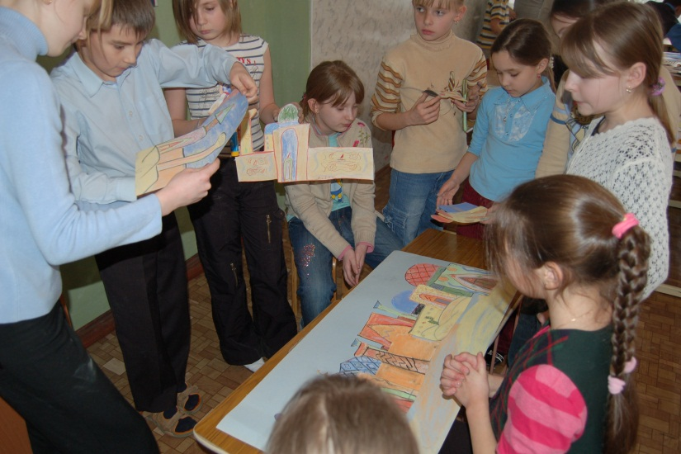
Технология КТД.
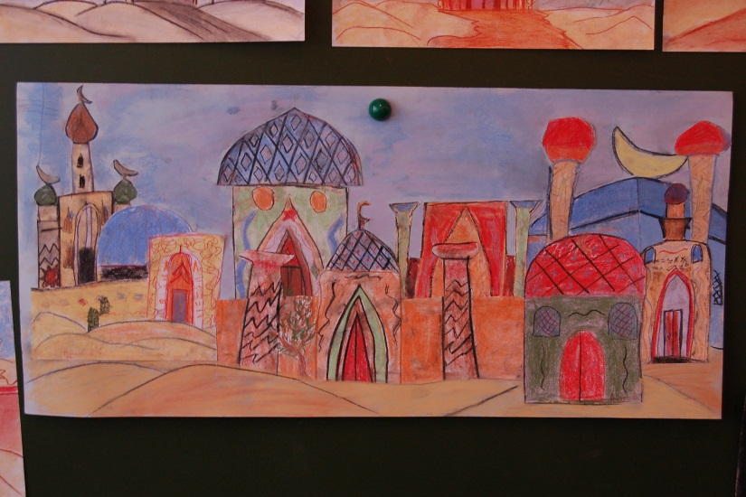
Результат коллективно-творческой деятельности.
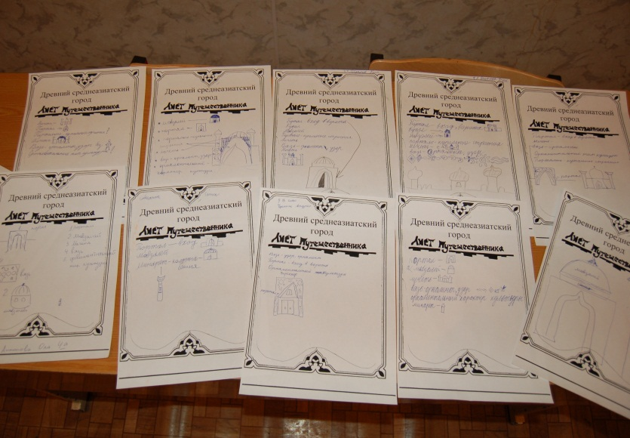
Технология «Лист путешественника».

